Утилита CREATE REACT APP не работает на node.js ниже 14 версии

Как установить на Windows 7 версию выше хорошо рассказано в роликах

<https://www.youtube.com/watch?v=-CT2pwB_UXM>

<https://www.youtube.com/watch?v=o-C829JGEZs>

\*\*\*\*\*\*\*\*\*\*\*\*\*\*\*\*\*\*\*\*\*\*\*\*\*\*\*\*\*\*\*\*\*\*\*\*\*\*\*\*\*\*\*\*\*\*\*\*\*\*\*\*\*\*\*\*\*\*\*\*\*\*\*\*\*\*\*\*\*\*\*\*\*\*\*\*\*\*\*\*\*

<https://nodejs.org/download/release/latest-v16.x/>

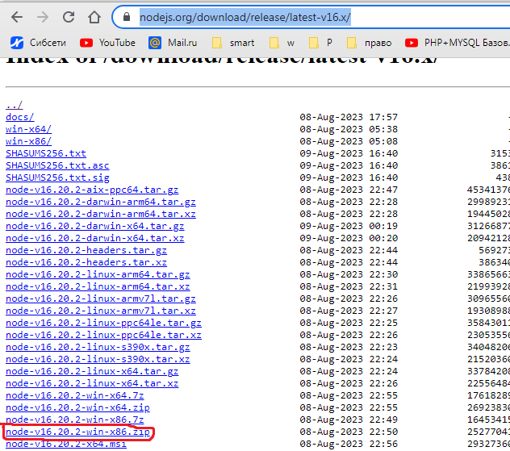

Запуск cmd от SYSTEM в Windows 7

Трюк заключается в использовании уже знакомой нам утилиты от SysInternals под названием PSexec.exe. Скачайте ее на свой компьютер.

<https://learn.microsoft.com/ru-ru/sysinternals/downloads/psexec>

Откройте командную строку с правами администратора (“Run as administrator”.) перейдите в каталог, в котором находится исполняемый файл PSexec.exe и наберите:

psexec -i -s cmd.exe

параметр -i означает интерактивный запуск, -s запуск из-под системы

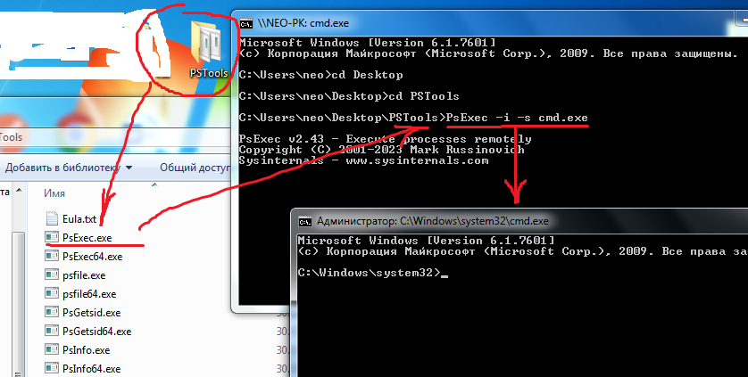

\*\*\*\*\*\*\*\*\*\*\*\*\*\*\*\*\*\*\*\*\*\*\*\*\*\*\*\*\*\*\*\*\*\*\*\*\*\*\*\*\*\*\*\*\*\*\*\*\*\*\*\*\*\*\*\*\*\*\*\*\*\*\*\*\*\*\*\*\*\*\*\*\*\*\*\*\*\*\*\*\*\*\*\*\*

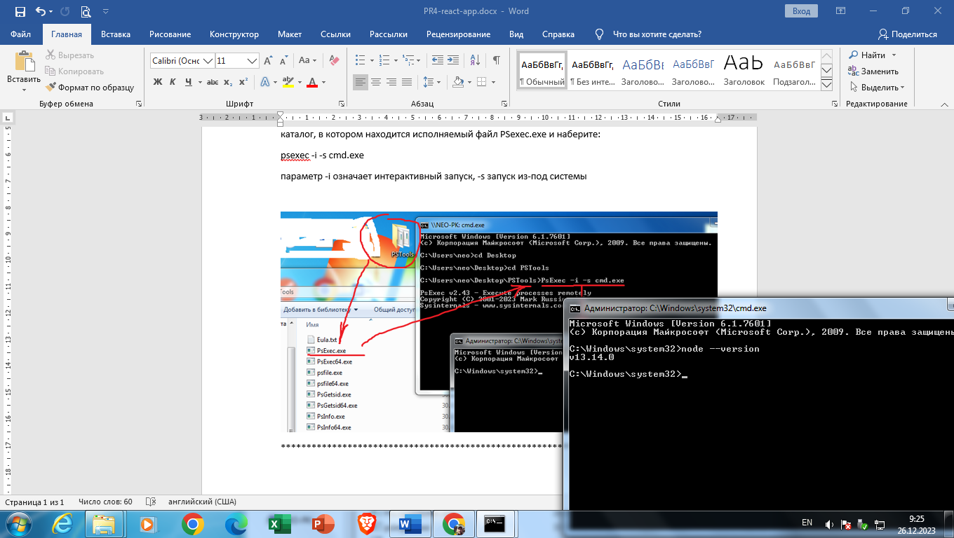

НЕ РАБОТАЕТ!!!!!!!!!!

\*\*\*\*\*\*\*\*\*\*\*\*\*\*\*\*\*\*\*\*\*\*\*\*\*\*\*\*\*\*\*\*\*\*\*\*\*\*\*\*\*\*\*\*\*\*\*\*\*\*\*\*\*\*\*\*\*\*\*\*\*\*\*\*\*\*\*\*\*\*\*\*\*\*\*\*\*\*\*\*\*\*\*\*\*